绝密★启用前 学科网
学科网
2009年普通高等学校招生全国统一考试(山东卷) 学科网
理科综合 学科网
第Ⅰ卷(必做，共88分) 学科网
注意事项： 学科网
1. 第Ⅰ卷共22小题，每小题4分，共88分。 学科网
2. 每小题选出答案后，用2B铅笔把答题卡上对应题目的答案标号涂黑。如需改动，用橡皮擦干净后，再选涂其他答案标号。不涂在答题卡上，只答在试卷上不得分。 学科网
以下数据可供答题时参考： 学科网
相对原子质量：H l C 12 N 14 O 16 Na 23 Cl 35.5 Mn 55学科网
一、选择题(本题包括15小题，每小题只有一个选项符合题意) 学科网
1.真核细胞单位面积的核孔数目与细胞类型和代谢水平有关。以下细胞中核孔数目最少的是 学科网

A.胰岛细胞 B.造血T细胞 学科网
C.效应B细胞(浆细胞) D.口腔上皮细胞 学科网
2.细胞分化是奢侈基因选择表达的结果。下列属于奢侈基因的是 学科网
A.血红蛋白基因 B.ATP合成的 学科网
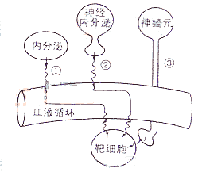
C.DNA解旋酶基因 D.核糖体蛋白基因 学科网
3.右图①②③表示人体细胞间信息传递的三种方式。 学科网
下列描述错误的是 学科网
A.方式①②的信息传递缓慢，方式③传递迅速 学科网
B.方式③的信息传递不通过体液 学科网
C.体温调节可能涉及①②③三种传递方式 学科网
D.方式①②的信息传递都经过血液循环，存在反馈调节 学科网
4.利用泥浆生物反应器处理污染土壤，原理是将污染土壤用水调成泥浆状，同时加入部分营养物质和菌种等，在有氧条件下剧烈搅拌，使污染物块速分解。学科网由此推知，该反应器 学科网
A.能够实现物质循环 学科网
B.主要处理有机污染 学科网
C.可看作一个小型生态系统 学科网
D.存在能量输入、传递、转化和散失 学科网

5.重症肌无力是一种自身免疫性疾病，患者体内的自身抗体破坏了神经一肌内突触后膜的受体蛋白。正确的治疗措施是 学科网
A.注射激素抑制抗体产生 学科网
B.注射神经递质提高传递效率学科网
C.注射受体蛋白增加受体数量 学科网
D.注射淋巴因子增强免疫能力 学科网
6.右图曲线a,b表示两类生物种群密度与存活率之间的关系。下列分析错误的是 学科网
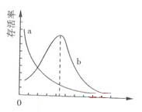
A.曲线a代表的种群个体一般体型较大，营养级较高 学科网
B.依据曲线b,人工养蜂时种群密度中等最好 学科网
C.对大型动物迁地保护，迁移的种群密度不宜过大 学科网
D.种群密度为d时，曲线b代表的种群个体间竞争最剧烈 学科网
7.人类常色体上β-珠蛋白基因（A´），既有显性突变(A)，又有隐性突变(a),突变均可导致地中海贫血。一对皆患地中海盆血的夫妻生下了一个正常的孩子，这对夫妻可能 学科网
A.都是纯合子(体) B.都是杂合子(体) 学科网
C.都不携带显性突变基因 D.都携带隐性突变基因 学科网
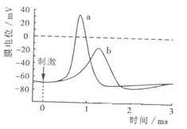
8.右图表示枪乌贼离体神经纤维在Na⁺浓度不同的两种海水中受刺激后的膜电位变化情况。下列描述错误的是 学科网
A.曲线a代表正常海水中膜电位的变化 学科网
B.两种海水中神经纤维的静息电位相同 学科网
C.低Na⁺海水中神经纤维静息时，膜内Na⁺浓度高于膜外 学科网
D.正常海水中神经纤维受刺激时，膜外Na⁺浓度高于膜内 学科网
9.下列叙述错误的是 学科网
A.合金材料中可能含有非金属元素 学科网
B.人造纤维、合成纤维和光导纤维都是有机高分子化合物 学科网
C.加热能杀死流感病毒是因为病毒的蛋白质受热变性 学科网
D.在 汽车排气管上加装“催化转化器”是为了减少有害气体的排放 学科网
10.下列关于氯的说法正确的是 学科网
A.Cl₂具有很强的氧化性，在化学反应中只能作氧化剂 学科网
B.、为不同的核素，有不同的化学性质 学科网
C.实验室制备Cl₂，可用排饱和食盐水集气法收集 学科网
D.1.12LCl2含有1.7NA个质子（NA 表示阿伏伽德罗常数） 学科网
11.元素在周期表中的位置，反映了元素的原子结构和元素的性质。下列说法正确的是 学科网
A.同一元素不可能既表现金属性，又表现非金属性 学科网
B.第三周期元素的最高正化合价等于它所处的主族序数 学科网
C.短周期元素形成离子后，最外层都达到8电子稳定结构 学科网
D.同一主族的元素的原子，最外层电子数相同，化学性质完全相同 学科网
12.下列关于有机物的说法错误的是 学科网
A.CCl₄可由CH₄制得，可萃取碘水中的碘 学科网
B.石油和天然气的主要成分都是碳氢化合物 学科网
C.乙醇、乙酸和乙酸乙酯能用饱和Na₂CO₃溶液鉴别 学科网
D.苯不能使KMnO₄溶液褪色，因此苯不能发生氧化反应 学科网
13.下列推断合理的是 学科网
A.明矾[KAl（SO4）₂·12H₂O]在水中能形成Al（OH）₃胶体，可用作净水剂 学科网
B.金刚石是自然界中硬度最大的物质，不可能与氧气发生反应 学科网
C.浓H₂SO₄有强氧化性，常温下能与Cu发生剧烈反应 学科网
D.将SO₂通入品红溶液，溶液褪色后加热恢复原色；将SO₂通入溴水，溴水褪色后加热也能恢复原色 学科网
14.2SO₂（g）+O₂（g）2SO₃（g）是制备硫酸的重要反应。下列叙述正确的是 学科网
A.催化剂V₂O₅不改变该反应的逆反应速率 学科网
B.增大反应体系的压强，反应速率一定增大 学科网
C.该反应是放热反应，降低温度将缩短反应达到平衡的时间 学科网
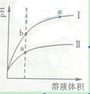
D.在t₁、l₂时刻，SO₃（g）的浓度分别是c₁，c₂，则时间间隔t₁～t₂内，SO₃（g）生成的平均速率为 学科网
15.某温度下，相同pH值的盐酸和醋酸溶液分别加水稀释，平衡pH值随溶液体积变化的曲线如右图所示。据图判断正确的是 学科网
A.Ⅱ为盐酸稀释时pH值变化曲线 学科网
B.b点溶液的导电性比c点溶液的导电性强 学科网
C.a点的数值比c点的数值大 学科网
D.b点酸的总浓度大于a点酸的总浓度 学科网
二、选择题（本题包括7小题，每小题给出的四个选项中，有的只有一个选项正确，有的有多个选项正确，全部选对的得4分，选对但不全的得2分，有选错的得0分） 学科网
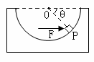
16.如图所示，光滑半球形容器固定在水平面上，O为球心，一质量为m的小滑块，在水平力F的作用下静止P点。设滑块所受支持力为F_{N}。OP与水平方向的夹角为。下列关系正确的是 学科网
A. B.F＝tan 学科网
C. D.F_{N}=mgtan 学科网
17.某物体做直线运动的v-t图象如图甲所示，据此判断图乙（F表示物体所受合力，x表示物体的位移）四个选项中正确的是 学科网
学科网
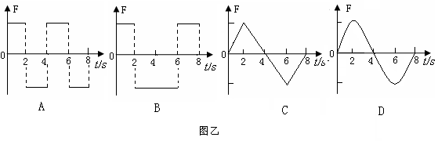
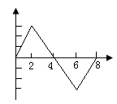学科网
图乙
v
t/s
图甲
学科网
18.2008年9月25日至28日，我国成功实施了“神舟”七号载人航天飞行并实现了航天员首次出舱。飞船先沿椭圆轨道飞行，后在远地点343千米处点火加速，由椭圆轨道变成高度为343千米的圆轨道，在此圆轨道上飞船运行周期约为90分钟。下列判断正确的是 学科网
A.飞船变轨前后的机械能相等 学科网
B.飞船在圆轨道上时航天员出舱前后都处于失重状态 学科网
C.飞船在此圆轨道上运动的角度速度大于同步卫星运动的角速度 学科网
D.飞船变轨前通过椭圆轨道远地点时的加速度大于变轨后沿圆轨道运动的加速度 学科网
19.某小型水电站的电能输送示意图如下，发电机的输出电压为200V，输电线总电阻为r，升压变压器原副线圈匝数分别为n₁、n₂。降压变压器原副线匝数分别为n₃、n₄（变压器均为理想变压器）。要使额定电压为220V的用电器正常工作，则 学科网
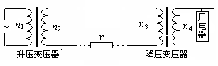
A. 学科网
B. 学科网
C.升压变压器的输出电压等于降压变压器的输入电压
D.升压变压器的输出功率大于降压变压器的输入功率
20.如图所示，在x轴上关于原点O对称的两点固定放置等量异种点电荷+Q和-Q，x轴上的P点位于-Q的右侧。下列判断正确的是
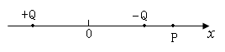
A.在x轴上还有一点与P点电场强度相同
B.在x轴上还有两点与P点电场强度相同
C.若将一试探电荷+q从P点移至O点，电势能增大
D.若将一试探电荷+q从P点移至O点，电势能减小
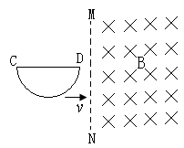
21.如图所示，一导线弯成半径为a的半圆形闭合回路。虚线MN右侧有磁感应强度为B的匀强磁场，方向垂直于回路所在的平面。回路以速度v向右匀速进入磁场，直径CD始终与MN垂直。从D点到达边界开始到C点进入磁场为止，下列结论正确的是
A.感应电流方向不变
B.CD段直线始终不受安培力
C.感应电动势最大值E_{m}＝
D.感应电动势平均值
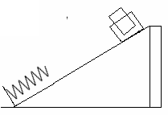
22.图示为某探究活动小组设计的节能运动系统。斜面轨道倾角为30°，质量为M的木箱与轨道的动摩擦因数为。木箱在轨道顶端时，自动装货装置将质量为m的货物装入木箱，然后木箱载着货物沿轨道无初速滑下，当轻弹簧被压缩至最短时，自动卸货装置立刻将货物卸下，然后木箱恰好被弹回到轨道顶端，再重复上述过程。下列选项正确的是
A.m＝M
B.m＝2M
C.木箱不与弹簧接触时，上滑的加速度大于下滑的加速度
D.在木箱与货物从顶端滑到最低点的过程中，减少的重力势能全部转化为弹簧的弹性势能
第Ⅱ卷（必做120分+选做32分，共152分）
注意事项：
- 第Ⅱ卷共16道题。其中23-30题为必做部分，31-38题为选做部分。
- 第Ⅱ卷所有题目的答案，考生须用0.5毫米的黑色签字笔答在答题卡规定的区域内，在试卷上答题无效。
3.选做部分考生必须从中选择2道物理题、1道化学题和1道生物题作答。答题前，请考生务必将所选题号用2B铅笔涂黑，答完题后，再次确认所选题号。
【必做部分】
23．(12分)请完成以下两小题。
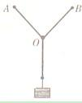
- 某同学在家中尝试验证平行四边形定则，他找到三条相同的橡皮筋（遵循胡克定律）和若干小重物，以及刻度尺、三角板、铅笔、细绳、白纸、钉子，设计了如下实验：将两条橡皮筋的一端分别挂在墙上的两个钉子A、B上，另一端与第三条橡皮筋连接，结点为O，将第三条橡皮筋的另一端通过细胞挂一重物。
①为完成实验，下述操作中必需的是 。
  - 测量细绳的长度
  - 测量橡皮筋的原长
  - 测量悬挂重物后橡皮筋的长度
  - 记录悬挂重物后结点O的位置
②钉子位置固定，欲利用现有器材，改变条件再次验证，可采用的方法是
(2)为了节能和环保，一些公共场所使用光控开关控制照明系统。光控开头可采用光敏电阻来控制，光敏电阻是阻值随着光的照度而发生变化的元件（照度可以反映光的强弱，光越强照度越大，照度单位为1x）。某光敏电阻R_{p}在不同照度下的阻值如下表：
照度（lx） | 0.2 | 0.4 | 0.6 | 0.8 | 1.0 | 1.2
电阻(k) | 75 | 40 | 28 | 23 | 20 | 18
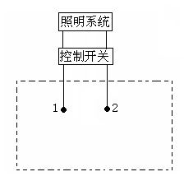
①根据表中数据，请在给定的坐标系（见答题卡）中描绘出阻值随照度变化的曲线，并说明阻值随照度变化的特点。
②如图所示，当1、2两端所加电压上升至2V时，控制开关自动启动照明系统，请利用下列器材设计一个简单电路，给1、2两端提供电压，要求当天色渐暗照度降低至1.0(1x)时启动照明系统，在虚线框内完成电路原理图。
（不考虑控制开关对所设计电路的影响）
提供的器材如下：
光敏电阻R_{p}（符号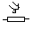，阻值见上表）；
直流电源E(电动势3V，内阻不计);
定值电阻：R₁=10k，R₂=20k，R₃=40k
（限选其中之一并在图中标出）；
开关S及导线若干。
24.（15分）如图所示，某货场而将质量为m₁=100 kg的货物（可视为质点）从高处运送至地面，为避免货物与地面发生撞击，现利用固定于地面的光滑四分之一圆轨道，使货物由轨道顶端无初速滑下，轨道半径R=1.8 m。地面上紧靠轨道依次排放两块完全相同的木板A、B，长度均为=2m，质量均为m₂=100 kg，木板上表面与轨道末端相切。货物与木板间的动摩擦因数为₁，木板与地面间的动摩擦因数₂=0.2。（最大静摩擦力与滑动摩擦力大小相等，取g=10 m/s²）
- 求货物到达圆轨道末端时对轨道的压力。
- 若货物滑上木板A时，木板不动，而滑上木板B时，木板B开始滑动，求₁应满足的条件。
- 若₁=0.5，求货物滑到木板A末端时的速度和在木板A上运动的时间。
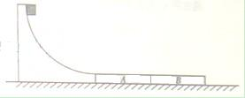
25.（18分）如图甲所示，建立Oxy坐标系，两平行极板P、Q垂直于y轴且关于x轴对称，极板长度和板间距均为，在第一、四象限有磁感应强度为B的匀强磁场，方向垂直于Oxy平面向里。位于极板左侧的粒子源沿x轴向右连续发射质量为m、电量为+q、速度相同、重力不计的带电粒子。在0~3t₀时间内两板间加上如图乙所示的电压（不考虑极板边缘的影响）。已知t=0时刻进入两板间的带电粒子恰好在t₀时刻经极板边缘射入磁场。上述m、q、、t₀、B为已知量。（不考虑粒子间相互影响及返回极板间的情况）
- 求电压U₀的大小。
- 求t₀时刻进入两板间的带电粒子在磁场中做圆周运动的半径。
- 何时进入两板间的带电粒子在磁场中的运动时间最短？求此最短时间。
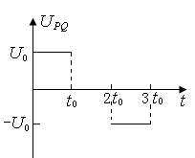
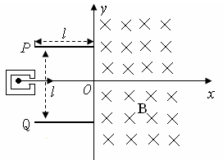
图乙
图甲
26.(15分)智能温室无土栽培作物，易于管理，优质高产。该项技术广泛应用于现代农业。
（1）无土栽培所用营养液中的无机盐在植物体内的作用是_____________和________。植物因种类和生长发育阶段不同对无机盐的需求也不同，所以应视具体情况调整____________。供作物__________性吸收无机盐离子。
（2）营养液中某些无机盐离子浓度比根细胞内的低，植物仍可通过____________方式吸收。若栽培池内较长时间通气不畅，作物根部可能出现的症状是____________，其生理原因是____________。
（3）下图表示温室内光照强度（E）与作物光合速率（v）的关系。在温度、水分和无机盐均适宜的条件下，当E<B时，增大光合速率的主要措施是____________；当B<E<C时，限制作物增产的主要因素是____________；当E>C时，可采取____________措施，保证作物的最大用合速率，如遇连阴天，温室需补光，选用____________光最有效。
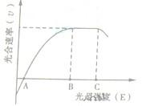
（4）用适宜浓度的2，4，-D处理番茄花蕾可提高坐果率。请设计实验方案，确定施用2，4-D的最适浓度。____________________________________________________________
____________________________________________________________
27.（18分）人类遗传病发病率逐年增高，相关遗传学研究备受关注。根据以下信息回答问题：
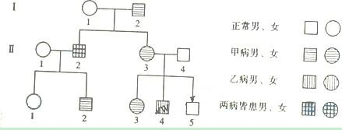
（1）上图为两种遗传病系谱图，甲病基因用A、a表示，乙病基因用B、b表示，Ⅱ-4无致病基因。甲病的遗传方式为____________，乙病的遗传方式为____________。Ⅱ-2的 基因型为____________，Ⅲ-1的基因型为____________，如果Ⅲ-2与Ⅲ-3婚配，生出正常孩子的概率为____________。
（2）人类的F基因前段存在CGG重复序列。科学家对CGG重复次数、F基因表达和某遗传病症状表现三者之间的关系进行调查研究，统计结果如下：
CGG重复次数（n） | n<50 | n≈150 | n≈260 | n≈500
F基因的mRNA（分子数/细胞） | 50 | 50 | 50 | 50
F基因编码的蛋白质（分子数/细胞） | 1000 | 400 | 120 | 0
症状表现 | 无症状 | 轻度 | 中度 | 重度
此项研究的结论_______________________________________________________________。
推测：CGG重复次数可能影响mRNA与____________的结合。
（3）小鼠常被用作研究人类遗传病的模式动物。请填充观察小鼠细胞减少分裂的实验步骤：
供选材料及试剂：小鼠的肾脏、睾丸、肝脏，苏丹Ⅲ染液、醋酸洋红染液、詹纳斯绿B（健那绿）染液，解离固定液。
取材：用____________作实验材料
制片：①取少量组织低渗处理后，放在____________溶液中，一定时间后轻轻漂洗。
②将漂洗后的组织放在载玻片上，滴加适量____________。
③一定时间后加盖玻片，____________。
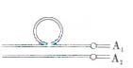
观察：①用显微镜观察时，发现几种不同特征的分裂中期细胞。若它们正常分裂，产生的子细胞是__________________。
②右图是观察到的同源染色体进入(A₁ 和A₂)的配对情况
若A₁正常，A₂发生的改变可能是________________________。
28.（14分）运用化学反应原理研究氮、氧等单质及其化合物的反应有重要意义。
（1）合成氨反应反应N₂(g)+3H₂(g)2NH₃(g)，若在恒温、恒压条件下向平衡体系中通入氩气，平衡 移动（填“向左”“向右”或“不”）；使用催化剂 反应的ΔH（填“增大”“减小”或“不改变”）。
（2）已知：O₂ (g)= O⁺₂(g)+e⁻ H₁= 1175.7 kJ·mol⁻¹
PtF₆(g)+ e⁻¹ PtF₆⁻(g) H₂= - 771.1 kJ·mol⁻¹
O₂⁺PtF₆⁻(s)=O₂⁺(g)+PtF₆⁻ H₃=482.2 kJ·mol⁻¹
则反应O₂（g）+ PtF₆ (g) = O₂⁺PtF₆⁻ (s)的H=_____________ kJ·mol⁻¹。
（3）在25℃下，向浓度均为0.1 mol·L⁻¹的MgCL₂和CuCl₂混合溶液中逐滴加入氨水，先生成__________沉淀（填化学式），生成该沉淀的离子方程式为____________。已知25℃时K_{sp}[Mg(OH)₂]=1.8×10⁻¹¹,K_{sP}[Cu(OH)₂]=2.2×10⁻²⁰。
（4）在25℃下，将a mol·L⁻¹的氨水与0.01 mol·L⁻¹的盐酸等体积混合，反应平衡时溶液中c(NH₄*)=c(Cl⁻)，则溶液显_____________性（填“酸”“碱”或“中”）；用含a的代数式表示NH₃·H₂O的电离常数K_{b}=__________。
29.（12分）Zn-MnO₂干电池应用广泛，其电解质溶液是ZnCl₂-NH₄Cl混合溶液。
（1）该电池的负极材料是 。电池工作时，电子流向 （填“正极”或“负极”）。
（2）若ZnCl₂-NH₄Cl混合溶液中含有杂质Cu²⁺，会加速某电极的腐蚀，其主要原因是 。欲除去Cu²⁺，最好选用下列试剂中的 （填代号）。
a.NaOH b.Zn c.Fe d.NH₃·H₂O
(3)MnO₂的生产方法之一是以石墨为电极，电解酸化的MnSO₄溶液。阴极的电极反应式是
。若电解电路中通过2mol电子，MnO₂的理论产量为 。
30.（16分）孔雀石主要含Cu₂(OH)₂CO₃,还含少量Fe、Si的化合物。实验室以孔雀石为原料制备CuSO₄·5H₂O及CaCO₃，步骤如下：
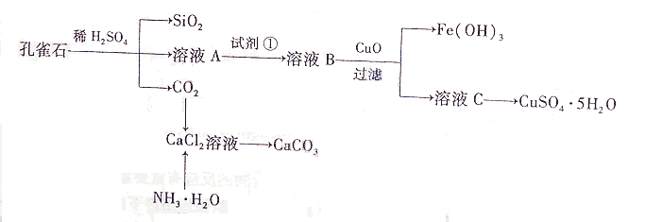
请回答下列问题：
（1）溶液A的金属离子有Cu²⁺、Fe²⁺、Fe³⁺。从下列所给试剂中选择：实验步骤中试剂①为 （填代号），检验溶液A中Fe³⁺的最佳试剂为 （填代号）。
a.KMnO₄ b.(NH₄) ₂S c.H₂O₂ d.KSCN
（2）由溶液C获得CuSO₄·5H₂O，需要经过加热蒸发、 、过滤等操作。除烧杯、漏斗外，过滤操作还用到另一玻璃仪器，该仪器在此操作中的主要作用是 。
（3）制备CaCO₃时，应向CaCl₂溶液中选通入（或先加入） （填化学式）。若实验过程中有氨气逸出，应选用下列 装置回收（填代号）。
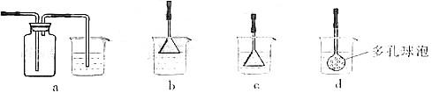
（4）欲测定溶液A中Fe²⁺的浓度，需要用容量瓶配制某标准溶液，定容时视线应 ，直到 。用KMnO₄标准溶液滴定时应选用 滴定管（填“酸式”或“碱式”）。
（选做部分）
共8道题，考生必须从中选择2道物理题、1道化学题和1道生物题在答题卡规定的区域作答。
31.（8分）（化学－化学与技术）
金属铝的生产是以Al₂O₃为原料，在熔融状态下进行电解：
请回答下列问题：
（1）冰晶石（Na₃AlF₆）的作用是 。
（2）电解生成的金属铝是在熔融液的 （填“上层”或“下层”）。
（3）阴极和阳极均由 材料做成；电解时所消耗的电极是 （填“阳极”或“阴极”）。
（4）铝是高耗能产品，废旧铝材的回收利用十分重要。在工业上，最能体现节能减排思想的是将回收铝做成 （填代号）。
a.冰晶石 b.氧化铝 c.铝锭 d.硫酸铝
32.（8分）（化学－物质结构与性质）
C和Si元素在化学中占有极其重要的地位。
（1）写出Si的基态原子核外电子排布式 。
从电负性角度分析，C、Si和O元素的非金属活泼性由强至弱的顺序为 。
（2）SiC的晶体结构与晶体硅的相似，其中C原子的杂化方式为 ，微粒间存在的作用力是 。
（3）氧化物MO的电子总数与SiC的相等，则M为 （填元素符号）。MO是优良的耐高温材料，其晶体结构与NaCl晶体相似。MO的熔点比CaO的高，其原因是 。
（4）C、Si为同一主族的元素，CO₂和SiO₂化学式相似，但结构和性质有很大不同。CO₂中C与O原子间形成键和键，SiO₂中Si与O原子间不形成上述健。从原子半径大小的角度分析，为何C、O原子间能形成，而Si、O原子间不能形成上述键 。
33.（8分）（化学－有机化学基础）
下图中X是一种具有水果香味的合成香料，A是有直链有机物，E与FeCl₃溶液作用显紫色。
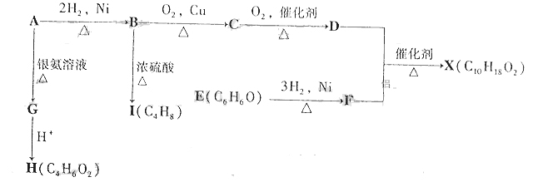
请根据上述信息回答：
（1）H中含氧官能团的名称是 。B→I的反应类型为 。
（2）只用一种试剂鉴别D、E、H，该试剂是 。
（3）H与J互为同分异构体，J在酸性条件下水解有乙酸生成，J的结构简式为 。
（4）D和F反应生成X的化学方程式为 。
34.（8分）（生物一生物技术实）
人参是一种名贵中药材，其有效成分主要是人参皂苷。利用细胞培养技术生产人参皂苷的大致流程如下：
诱导
细胞分离
悬浮培养
人参根切块
愈伤组织
单细胞或小细胞团
细胞培养物
培养物干粉
人参皂苷
收集

提取

请回答：
- 配制诱导愈伤组织的固体培养基，分装后要进行 。
接种前，要对人参根进行 。
（2）用于离体培养的根切块，叫做 。培养几天后发现少数培养基被污染，若是有颜色的绒毛状菌落，属于 污染；若是有光泽的黏液状菌落，属于 污染。
（3）用少量 酶处理愈伤组织，获取单细胞或小细胞团，在液体培养基中进行悬浮培养，可有效提高人参皂苷合成量。
（4）人参皂苷易溶于水溶性（亲水性）有机溶液，从培养物干粉中提取人参皂苷宜选用
方法，操作时应采用 加热。
35.（8分）（生物一现代生物科技专题）
人类在预防与诊疗传染性疾病过程中，经常使用疫苗和抗体。已知某传染性疾病的病原体为RNA病毒，该病毒表面的A蛋白为主要抗原，且疾苗生产和抗体制备的流程之一如下图：
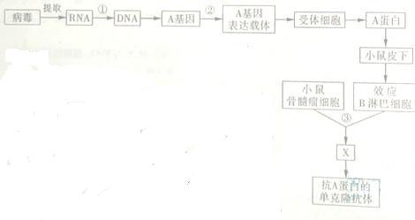
请回答：
（1）过程①代表的是 。
（2）过程②构建A基因表过载体时，
必须使用 和 两种工具酶。
（3）过程③采用的实验技术是 ，获得的
X是 。
- 对健康人进行该传染病免疫预防时，
可选用图中基因工程生产的 所制备的疫苗。
对该传染病疑似患者确诊时，可以疑似患者体内分离病毒，
与已知病毒进行 比较；或用图中的 进行特异性结合检测。
36.(8分)[物理——物理3-3]
一定质量的理想气体由状态A经状态B变为状态C，其中A$→$B过程为等压变化，B$→$C过程为等容变化。已知V_{A}=0.3m³，T_{A}=T_{C}=300K，T_{B}=400K。
（1）求气体在状态B时的体积。
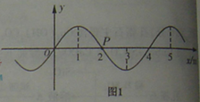
（2）说明B$→$C过程压强变化的微观原因
（3）设A$→$B过程气体吸收热量为Q₁，B$→$C过程气体放出热量为Q₂，比较Q₁、Q₂的大小并说明原因。
37.(8分)（物理——物理3-4）
（1）图1为一简谐波在t=0时刻的波形图，介质中的质点P做简谐运动的表达式为y=Asin5，求该波的速度，并画出t=0.3s时的波形图(至少画出一个波长)
（2）一束单色光由左侧射入盛有清水的薄壁圆柱形玻璃杯，图2为过轴线的截面图，调整入射角α，使光线恰好在水和空气的界面上发生全反射。已知水的折射角为$\frac{4}{3}{}_{}^{}{}$，求的值。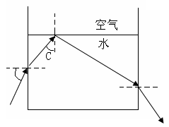
图2
38.（8分）[物理——物理3-5]
(1)历史上第一次利用加速器实现的核反应，是用加速后动能为0.5MeV的质子${}_{1}^{1}{}$H轰击静止的，生成两个动能均为8.9MeV的${}_{2}^{4}{}$He。（1MeV=1.6×⁻¹³J）
①上述核反应方程为___________。
②质量亏损为_______________kg。
（2）如图所示，光滑水平直线轨道上有三个滑块A、B、C，质量分别为m_{A}=m_{c}=2m，m_{B}=m，A、B用细绳连接，中间有一压缩的弹簧 (弹簧与滑块不栓接)。开始时A、B以共同速度v₀运动，C静止。某时刻细绳突然断开，A、B被弹开，然后B又与C发生碰撞并粘在一起，最终三滑块速度恰好相同。求B与C碰撞前B的速度。
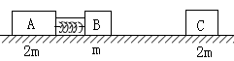

生物部分答案
1、D
2、A
3、B
4、B
5、A
6、D
7、B
8、C
26.（1）细胞的组成成分 调节生命活动
营养液中无机盐的组成及比例（营养液配方） 选择
（2）主动运输 根变黑（烂根）
根进行无氧呼吸，细胞内积累酒精
（3）增大光照强度（增加浓度） 浓度 遮光（遮荫）
红（蓝紫）
（4）①将生长状况相同的番茄平均分成若干组
②配置对应组数的系列浓度梯度的2，4，-D溶液
③分别用不通浓度的2，4，-D溶液处理对应组的番茄花蕾
④统计分析不同处理组的番茄坐果率，确定最适施用浓度
27. （1）常染色体上的显性遗传病 伴X隐性遗传病 AaX^{b}Y aaX^{B}X^{b} 7/32
（2）CGG重复次数不影响F基因的转录，但影响翻译（蛋白质的合成），并与该遗传病是否发病及症状表现（发病程度）有关 核糖体
（3）（小鼠）睾丸 解离固定液 醋酸洋红染液
压片（只要有压片的操作均得分） 次级精母细胞，精细胞，精原细胞
缺失
34. （1）灭菌 消毒 （2）外植体 真菌（霉菌） 细菌 （3）果胶 （4）萃取 水浴
35. （1）逆（反）转录
（2）限制性核酸内切酶（限制酶、限制性内切酶） DNA连接酶（注两空顺序可以颠倒）
（3）细胞融合 杂交瘤细胞
（4） A蛋白 核酸（基因）序列 抗A蛋白的单克隆抗体

化学部分答案
9、B 10、C 11、B 12、D 13、A 14、D 15、B
28、⑴ 向左 不改变
⑵ －77.6KJ/mol
⑶Cu(OH)₂ Cu²⁺+2NH₃·H₂O=Cu(OH)₂ ↓+2NH₄⁺
（4）中 mol·L⁻¹.
29、⑴ Zn（或锌） 正极
⑵ 锌与还原出来的铜构成铜锌原电池而加快锌的腐蚀 b
⑶2H⁺+2e-→H₂ 87
30、⑴ c d
⑵ 冷却结晶 引流
⑶ NH₃·H₂O b
⑷ 平视凹液面（或平视刻度线）
凹液面的最低点与刻度线相切 酸式
31. （1）降低Al₂O₃的熔化温度
（2）下层
（3）碳棒（或石墨） 阳极
（4）c
32. （1）1s²2s²2p⁶3s²3p² O＞C＞Si
(2) sp³ 共价键
（3）Mg Mg²⁺半径比Ca²⁺小，MgO晶格能大
（4）C的原子半径较小，C、O原子能充分接近，p-p轨道肩并肩重叠程度较大，形成较稳定的π键
33、⑴羧基 消去反应
⑵ 溴水
⑶ CH₃COOCH=CH₂
⑷ 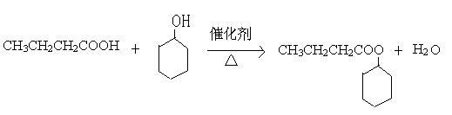
物理部分答案
16. A
17. B
18.BC
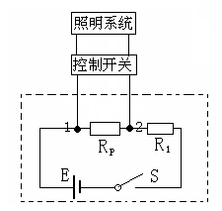
19. AD
20. AC
21. ACD
22. BC
23.（1）①bcd ②更换不同的小重物
（2）①光敏电阻的阻值随光照变化的曲线如图所示。
特点：光敏电阻的阻值随光照强度的增大非线性减小
②电路原理图如图所示。
24. （1）设货物滑到圆轨道末端是的速度为，对货物的下滑过程中根据机械能守恒定律得，①，设货物在轨道末端所受支持力的大小为,根据牛顿第二定律得，②，联立以上两式代入数据得③,根据牛顿第三定律，货物到达圆轨道末端时对轨道的压力大小为3000N，方向竖直向下。
（2）若滑上木板A时，木板不动，由受力分析得④，若滑上木板B时，木板B开始滑动，由受力分析得⑤，联立④⑤式代入数据得⑥。
（3），由⑥式可知，货物在木板A上滑动时，木板不动。设货物在木板A上做减速运动时的加速度大小为，由牛顿第二定律得⑦，设货物滑到木板A末端是的速度为，由运动学公式得⑧，联立①⑦⑧式代入数据得⑨，设在木板A上运动的时间为t，由运动学公式得⑩，联立①⑦⑨⑩式代入数据得。
25. （1）时刻进入两极板的带电粒子在电场中做匀变速曲线运动，时刻刚好从极板边缘射出，在y轴负方向偏移的距离为，则有①，②，③，联立以上三式，解得两极板间偏转电压为④。
（2）时刻进入两极板的带电粒子，前时间在电场中偏转，后时间两极板没有电场，带电粒子做匀速直线运动。带电粒子沿x轴方向的分速度大小为⑤，带电粒子离开电场时沿y轴负方向的分速度大小为⑥，带电粒子离开电场时的速度大小为⑦，设带电粒子离开电场进入磁场做匀速圆周运动的半径为R，则有⑧,联立③⑤⑥⑦⑧式解得⑨。
（3）时刻进入两极板的带电粒子在磁场中运动时间最短。带电粒子离开磁场时沿y轴正方向的分速度为⑩，设带电粒子离开电场时速度方向与y轴正方向的夹角为，则，联立③⑤⑩式解得，带电粒子在磁场运动的轨迹图如图所示，圆弧所对的圆心角为，所求最短时间为,带电粒子在磁场中运动的周期为，联立以上两式解得。
36. （1）设气体在B状态时的体积为V_{B}，由盖--吕萨克定律得，,代入数据得。
(2)微观原因：气体体积不变，分子密集程度不变，温度变小，气体分子平均动能减小，导致气体压强减小。

(3)大于；因为T_{A}=T_{B}，故AB增加的内能与BC减小的内能相同，而AB过程气体对外做正功，BC过程气体不做功，由热力学第一定律可知大于
37. 解析：
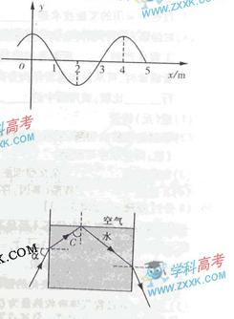
（1）由简谐运动的表达式可知，t=0时刻指点P向上运动，故波沿x轴正方向传播。由波形图读出波长，,由波速公式，联立以上两式代入数据可得。t=0.3s时的波形图如图所示。

（2）当光线在水面发生全放射时有，当光线从左侧射入时，由折射定律有，联立这两式代入数据可得。
38. 解析：
（1）或，.
（2）设共同速度为v，球A和B分开后，B的速度为,由动量守恒定律有,,联立这两式得B和C碰撞前B的速度为。

